Ausbildungsunterlage für SIMIT SCE

MODUL G1
‚Startup’ Anlagensimulation mit SIMIT SCE

Ausgabestand
Jan. 2010
Warenzeichen
SIMIT® ist eine eingetragene Marke der Siemens AG.
Die übrigen Bezeichnungen in dieser Schrift können Warenzeichen sein, deren Benutzung durch Dritte für deren Zwecke die Rechte der Inhaber verletzen können.

Copyright © Siemens AG 2026 All rights reserved  Weitergabe sowie Vervielfältigung dieser Unterlage, ist nur innerhalb öffentlicher Aus- und Weiterbildungsstätten gestattet.  Ausnahmen bedürfen der schriftlichen Genehmigung durch Siemens I&S IT PS (E-Mail: SIMIT@erl9.siemens.de).  Darüber hinausgehende Verwertung und Mitteilung ihres Inhalts ist nicht gestattet, soweit nicht ausdrücklich schriftlich zugestanden. Zuwiderhandlungen verpflichten zu Schadenersatz. Alle Rechte, auch der Übersetzung, vorbehalten, insbesondere für den Fall der Patenterteilung oder GM-Eintragung.  Siemens AG  Industrial Solutions and Services  Information Technology Plant Solution | Haftungsausschluß  Wir haben den Inhalt der Druckschrift auf Übereinstimmung mit der beschriebenen Hard- und Software geprüft. Dennoch können Abweichungen nicht ausgeschlossen werden, so dass wir für die vollständige Übereinstimmung keine Gewähr übernehmen. Die Angaben in dieser Druckschrift werden regelmäßig überprüft, und notwendige Korrekturen sind in den nachfolgenden Auflagen enthalten. Für Verbesserungsvorschläge sind wir dankbar.  © Siemens AG 2026  Technische Änderungen bleiben vorbehalten.

Diese Unterlage wurde von Siemens I&S IT PS (Industrial Solutions and Services, IT Plant Solutions) zu Ausbildungszwecken erstellt.
Wir danken der Fa. Michael Dziallas Engineering für die Unterstützung bei der Erstellung der Unterlage.

Inhaltsverzeichnis:

1. VORWORT 5
2. ALLGEMEINES ZU SIMIT SCE 7
2.1 SIMIT SCE 7
2.2 Projektierung von SIMIT SCE 8
3. INSTALLATION DER SOFTWARE SIMIT SCE 9
3.1 Installation 9
4. SIMIT SCE STARTEN 10
5. PROJEKTE VERWALTEN UND EINRICHTEN 11
5.1 Die Bedienoberfläche 11
5.2 Statuszeile 12
5.3 Meldezeile 12
5.4 Registerspalte 13
6. PROJEKT VENTILATOR 15
6.1 Neues Projekt einrichten 16
6.2 PLCSim Kopplung aufrufen 16
6.3 Plan anlegen 19
6.4 Bedienbild erstellen 25
6.5 Zeichnen des Lüfterrades 29
6.6 SIMIT SCE Projekt-Simulation erstellen 32
6.7 SPS-Programmerstellung 33
6.8 PLCSIM starten und SPS-Programm laden 37
6.9 Simulation mit SIMIT SCE 38
6.10 Simulation über das Bedienbild 40
6.11 Simulation über den Plan 41
7. VERBINDUNG ZUR REALEN SPS 42
7.1 Adressänderungen im SIMIT SCE Projekt 43
7.2 Adressänderungen im Step7 Programm 45
8. SIGNALGRUPPEN UND KURVENBILDER 47
8.1 Signalgruppen 47
8.2 Kurvenbild 50

Die folgenden Symbole führen durch dieses Modul:


Information
Allgemeine Grundlagen
Dieses Zeichen tritt immer dann auf, wenn allgemeine Grundlagen zum jeweiligen Thema vorab behandelt werden.


Installation


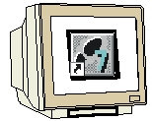
Programmierung
Projektierung zur Beispielaufgabe
Dieses Zeichen tritt immer dann auf wenn es um
die Umsetzung der Beispielprojekte geht.


Hinweise

1. VORWORT

Das Modul SIMIT SCE ist inhaltlich der Lehreinheit ‚Anlagensimulation mit SIMIT SCE“ zugeordnet und stellt einen Schnelleinstieg in die Anlagensimulation dar.

Grundlagen der

STEP 7- Programmierung
2 - 3 Tage Module A

Weiterführende Funktionen der
STEP 7- Programmierung
2- 3 Tage Module B
Anlagensimulation
mit SIMIT SCE
1-2 Tage Module G

Industrielle
Feldbussysteme
2- 3 Tage Module D
Prozess-
visualisierung
2- 3 Tage Module F
Programmier-sprachen
2- 3 Tage Module C

IT- Kommunikation
mit SIMATIC S7
1- 2 Tage Module E

Lernziel:

Der Leser soll in diesem Modul den Umgang mit dem Software-Werkzeug SIMIT SCE erlernen.
Das Modul vermittelt die Grundlagen und zeigt den Umgang und das Erstellen von Projekten anhand ausführlicher Beispiele.

Voraussetzungen:

Für die erfolgreiche Bearbeitung dieses Moduls wird folgendes Wissen vorausgesetzt:
• Kenntnisse in der Handhabung von Windows
• Grundlagen der SPS- Programmierung mit STEP 7 (z.B. Modul A3 - ‚Startup’
SPS- Programmierung mit STEP 7)

Benötigte Hardware und Software

1 PC, Betriebssystem Windows 2000 Professional ab SP4/XP Professional ab SP1
mit 600MHz und 512RAM, freier Plattenspeicher ca. 650 - 900 MB, MS-Internet-Explorer 6.0
und LPT oder USB Anschluss für den Dongle
2 Software SIMIT 5.0 SP1
3 Software STEP7 V 5.4
4 Software S7-PLCSIM V5.x (Mindestvoraussetzung: Version 5.0, Service Pack 1, Hotfix 2)
5 MPI-Schnittstelle für den PC (z.B. PC Adapter USB)
6 SPS SIMATIC S7-300 mit mindestens einer digitalen Ein- und Ausgabebaugruppe. Die
Eingänge müssen auf ein Schaltfeld herausgeführt sein.
Beispielkonfiguration:
- Netzteil: PS 307 2A
- CPU: CPU 314
- Digitale Eingänge: DI 16x DC24V
- Digitale Ausgänge: DO 16x DC24V / 0,5 A
- Analoge Ein- Ausgänge: AI4/AO2

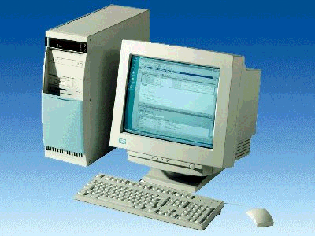
1 PC
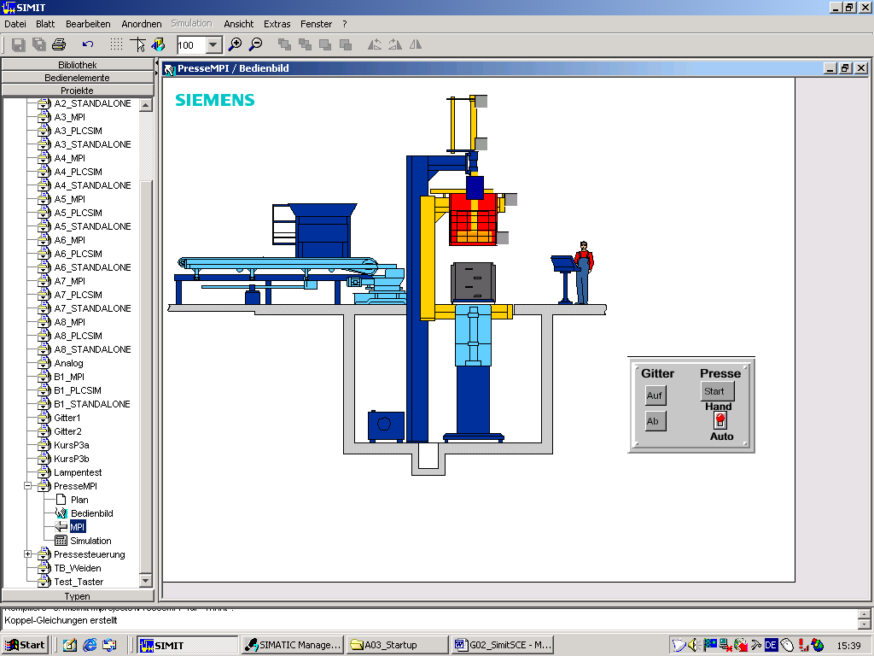
2 SIMIT SCE

5 PC Adapter USB

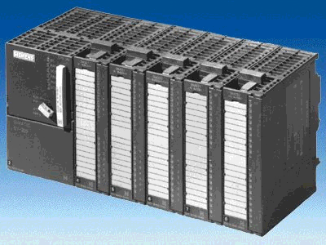
6 S7-300

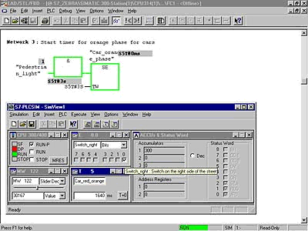
4 S7-PLCSIM

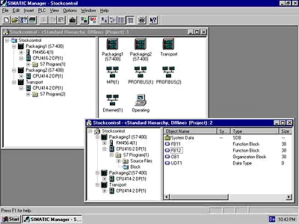
3 STEP 7

2. ALLGEMEINES ZU SIMIT SCE

2.1 SIMIT SCE
Mit SIMIT SCE erstellen oder importieren Sie Anlagenmodelle die Sie entweder an
die SIMATIC- Simulation (S7-PLCSIM) oder an eine reale SPS-Hardware ankoppeln.
So können Sie Ihr Automatisierungsprogramm mit anschaulichen dynamischen Modellen testen.
Mit SIMIT SCE lassen sich auch komplexe prozess- und verfahrenstechnische Abläufe nachbilden.
SIMIT SCE ist somit die ideale Ergänzung zum realen SIMATIC Hardwareaufbau im Labor.

Im Verbund mit dem virtuellen SIMIT SCE Anlagenmodell wird die Automatisierung transparent aufgebaut und zwar vom Konzept bis hin zur realen Steuerung.

SIMIT SCE unterstützt Sie bei der projekt- und handlungsorientierten Berufsausbildung.

- Projektierung der Anlage (Informationsphase).
- Erstellung des SPS-Programms im SIMATIC- Manager mit STEP7 (Durchführungsphase).
- Laden des Steuerungsprogramms in die reale SPS oder dem SIMATIC- Simulator (PLCSIM).
- Start des dynamischen Anlagenmodells mit Kopplung an die SPS durch SIMIT SCE.
- Erster Test am computersimulierten Anlagenmodell (Test und Ergebnissicherung).
- Testen des Programms auf einer realen SPS in Verbindung mit der gesteuerten Anlage.

Sie können SIMIT SCE als komfortable Ein- und Ausgabe für Testsignale benutzen, aber auch als anspruchsvollen Anlagensimulator. Auch wenn Sie von SIMIT SCE zunächst nur die komfortable Bedienoberfläche nutzen, können Sie später jederzeit Modelle hinzunehmen, um das Anlagenverhalten zu simulieren und damit durch dynamische Tests von der vollen Leistungsfähigkeit von SIMIT SCE zu profitieren.

Bei der Schulversion SIMIT SCE 5.0 SP1 gibt es die folgenden Beschränkungen.

- Für die Kommunikation zu S7-PLCSIM, SPS, etc stehen 32 Binärsignale und
8 Analogsignale zur Verfügung.
- Es können 250 Komponenten in einer Simulation verwendet werden.
- Für die Verschaltung dieser Komponenten stehen 1000 interne Signale zur Verfügung.

2.2 Projektierung von SIMIT SCE
Ein Projekt in SIMIT SCE setzt sich aus mehreren Bestandteilen zusammen.

- Kopplungen

Definieren Sie die Schnittstelle, über die Sie SIMIT SCE mit Ihrem Automatisierungsgerät
verbinden wollen und legen Sie dabei die Signale fest, auf die SIMIT SCE zugreifen soll.
Signalzuordnungen können auch aus einer bestehenden Symboltabelle (ASC- Datei) oder von einer
Datenbank (CSV- Datei) importiert werden.
Zusätzlich ist der Export zu einer Step 7 Symboltabelle oder einer Datenbank möglich.
Es können durchaus mehrere Kopplungen in einem Projekt gleichzeitig verwendet werden.

- Pläne

Mit Hilfe von Projektplänen erstellen und bearbeiten Sie das prozessorientierte Verhalten Ihres Anlagenmodells. Zusätzlich verwenden Sie Funktionen aus einer Bibliothek zur mathematisch exakten Berechnung von Drücken, Temperaturen und Massenflüssen in geschlossenen Kreisläufen. Diese Bibliothek enthält auch fertige Komponenten wie beispielsweise Rohre, Behälter, Pumpen und Ventile. Sie setzen einfach die vorhandenen Komponenten auf einer grafischen Oberfläche zusammen und tragen passende Parameter ein. Pläne können aus einem oder mehreren Blättern bestehen, je nachdem wie groß Ihr Modell ist und wie Sie es organisieren wollen. Bei Bedarf können Sie Ihr Anlagenmodell auch auf mehrere Pläne verteilen.

- Bedienbilder

Sie können Bedienbilder, auf denen verschiedene Bedien- und Anzeigeelemente platziert sind, sowohl automatisch aus vorhandenen Plänen generieren, als auch von Hand individuell gestalten.
Zur Gestaltung Ihrer Anlage stehen Ihnen fertige Anzeige- und Bedienelemente zu Verfügung.
Sie können Bedienbilder verwenden, um Peripheriesignale vorzugeben und dadurch die Reaktion Ihrer angeschlossenen Automatisierungsgeräte zu beobachten.

- Signalgruppen

Alle Peripherie- und Prozessgrößen, die in Ihrem Projekt vorhanden sind, können während der laufenden Simulation direkt beobachtet und vorgegeben werden.
Damit Sie leichter den Überblick behalten, können Beliebig viele Signale zu sogenannten Signalgruppen zusammengefasst werden.

- Simulation

Der Simulationseintrag wird von SIMIT SCE automatisch erzeugt, wenn Sie Ihr Projekt "erstellen". Mit diesem Erstellen wird aus den Plänen und Kopplungen ein ablauffähiges Programm erzeugt.
Im Simulationsmodus können Sie die Anlagenzustände Ihrer virtuellen Anlage über die erstellten Bedienbilder und gleichzeitig auch die logischen Verknüpfungen über die zugehörigen Pläne bedienen und beobachten.

3. INSTALLATION DER SOFTWARE SIMIT SCE

SIMIT SCE ist eine kopiergeschützte Software. Der Kopierschutz erfolgt durch einen so genannten Dongle. Je nachdem, welchen Typ Sie erworben haben, wird der Dongle entweder auf dem parallelen Drucker-Anschluss oder einer freien USB- Schnittstelle gesteckt.

Der Standardlieferumfang von SIMIT SCE besteht aus
- 1 CD – Cygwin C-Compiler
- 1 CD – SIMIT SCE Software
- 1 Kopierschutz-Dongle

3.1 Installation

Um nun SIMIT SCE zu installieren, gehen Sie bitte folgendermaßen vor:

1. Legen Sie die CD-ROM für den Cygwin C-Compiler in das Laufwerk ein.
Starten Sie das Setup-Programm, indem Sie auf die Datei ‚→ setup.exe’ doppelklicken.
Das Setup-Programm führt Sie durch die gesamte Installation von Cygwin.
- Legen Sie die CD-ROM für SIMIT SCE in das Laufwerk ein.
- Starten Sie das Setup-Programm, indem Sie im Ordner SIMIT auf die Datei ‚→ setup.exe’
doppelklicken. Das Setup-Programm führt Sie durch die gesamte Installation von SIMIT.

Auf allen PC's muss während der SIMIT SCE- Installation folgende Auswahl getroffen werden:

Für USB- Dongle: Für LPT- Dongle (Drucker-Schnittstelle):

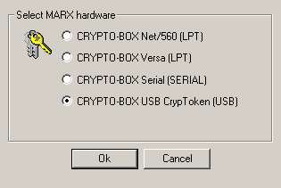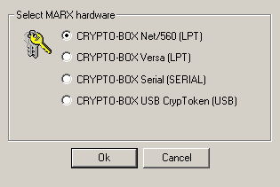
Hinweis
Auf der SIMIT SCE Software CD befindet sich die Datei „Installationsanleitung.pdf“, welche eine Vorgehensweise der Standardinstallation von SIMIT SCE beschreibt.
Sollten Sie eine Netzwerklizenz von SIMIT SCE erworben haben, lesen Sie bitte erst die Installationsanleitung und folgen den Schritten zur Netzwerkinstallation.

4. SIMIT SCE STARTEN

Spätestens bevor Sie SIMIT SCE starten, müssen Sie den mitgelieferten Dongle auf die parallele Druckerschnittstelle bzw. einen USB- Anschluss Ihres Rechners stecken!
Am parallelen Dongle können Sie problemlos einen Drucker aufstecken. Auch ein Dongle, der zu einer anderen Software gehört, kann auf den SIMIT SCE- Dongle aufgesteckt werden.

Zum Starten von SIMIT SCE haben Sie mehrere Möglichkeiten:

Programmstart über das Startmenü:
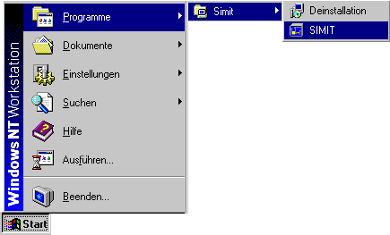

Programmstart über den Desktop:

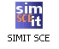
Hinweis
Beim Start von SIMIT SCE wird eine Abfrage des Dongle durchgeführt. Deswegen muss der Dongle gesteckt sein.
Ohne den Dongle wird der Startvorgang von SIMIT SCE mit einer Fehlermeldung abgebrochen.

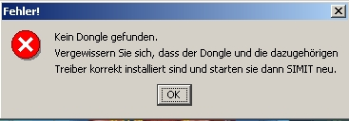


Stecken Sie den Dongle an Ihren Computer und Starten Sie SIMIT SCE

5. PROJEKTE VERWALTEN UND EINRICHTEN

5.1 Die Bedienoberfläche
Nach dem erfolgreichen Start von SIMIT SCE erscheint die Bedienoberfläche.
Auf der linken Seite befindet sich die Registerspalte. Hier können Sie durch Anklicken den entsprechenden Themenbereich auswählen.

SIMIT SCE wird standardmäßig mit acht Projektbeispielen ausgeliefert.
Im Register Projekte können Sie neue Projekte anlegen oder ein Projektbeispiel öffnen und es für Ihre Aufgaben anpassen.

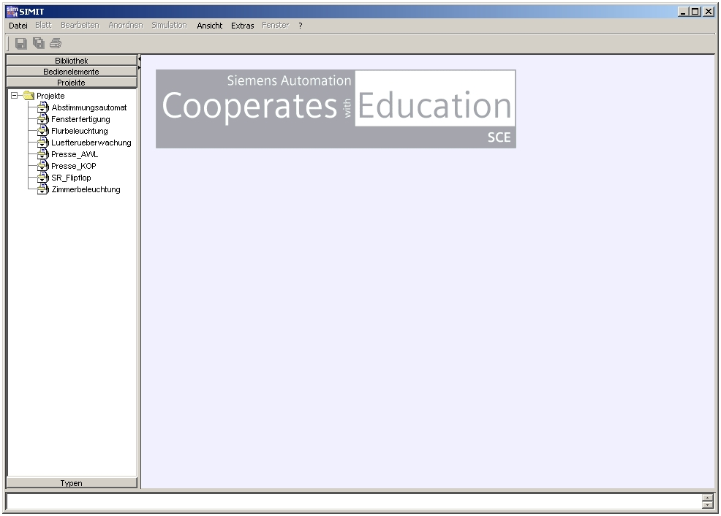

5.2 Statuszeile
In der Statuszeile werden Meldungen ausgegeben, die den Benutzer über den Zustand von
SIMIT SCE informieren. Dort erhalten Sie zum Beispiel bei länger andauernden Vorgängen Angaben über den Fortschritt oder Fehlermeldungen. Sichtbar ist die jeweils neueste Statusmeldung.
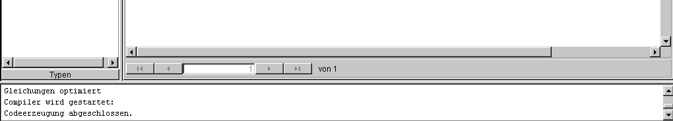

Über das Menü „Ansicht | Statusfenster“ lassen sich die Systemmeldungen filtern nach:
- Meldungen
Nur Systemmeldungen werden ausgegeben.
- Warnungen
Alle vom System ausgegeben Warnungen werden im Fenster aufgelistet.
- Fehler
Fehler, die während der Codegenerierung oder des Simulationslaufes aufgetreten sind, werden dargestellt.

Diese Filter sind frei kombinierbar. Durch Anklicken der Punkte können die entsprechenden Meldungen freigegeben oder gesperrt werden.
- Löschen
Durch Anklicken dieses Befehls löschen Sie alle bislang gesammelten Statusmeldungen.
Über das Menü „Ansicht | Statusfenster | anzeigen“ lässt sich die Statuszeile ein- oder ausblenden.

5.3 Meldezeile

In der Meldezeile werden Informationen aus der laufenden Simulationen angezeigt. Deswegen ist sie auch nur dann sichtbar, wenn Sie eine Simulation geöffnet haben.

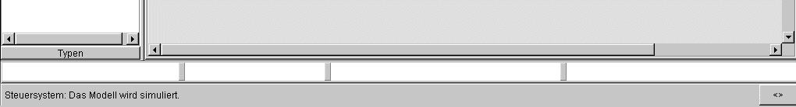

Über das Menü „Ansicht | Meldesystem“ lässt sich die Meldezeile ein- und ausblenden.

5.4 Registerspalte
Die Registerspalte gliedert sich in vier Themenbereiche:

- „Bibliothek“ mit den Standardbibliotheken
- „Bedienelemente“ mit den verfügbaren Anzeige- und Bedienelementen
- „Projekte“ mit einer Auflistung aller Projekte, die Sie in SIMIT SCE angelegt haben
- „Typen“ mit übergeordneten Definitionen zu Größen, Aufzählungen und Verbindungen

Innerhalb jedes Registers befindet sich ein hierarchisch aufgebauter Verzeichnisbaum.

5.4.1 Bibliothek mit den Standardbibliotheken

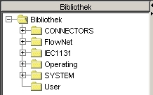

5.4.2 Bedienelemente mit den verfügbaren Anzeige- und Bedienelementen

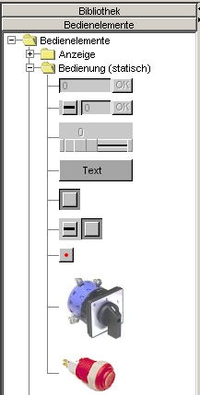
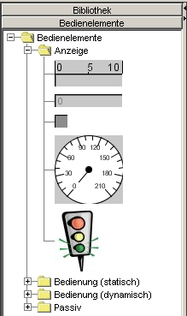

5.4.3 Projekte mit einer Auflistung aller Projekte, die Sie in SIMIT SCE angelegt haben
Verwaltet werden die Projekte in der Registerspalte „Projekte“:

Ein Projekt in SIMIT SCE setzt sich aus mehreren Bestandteilen zusammen.

Dazu gehören:

- Pläne, zur Projektierung von prozessorientierten Funktionen.
- Bedienbilder, zum Bedienen und Beobachten des Anlagenmodels.
- Signalgruppen, für die gemeinsame Bedienung von mehreren Signalen.
- Kopplungen, zur Definition der Schnittstelle.
- Simulation, zum Testen der virtuellen Anlage.

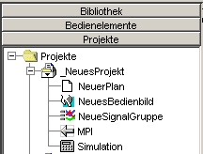

5.4.4 Typen mit übergeordneten Definitionen zu Größen, Aufzählungen und Verbindungen

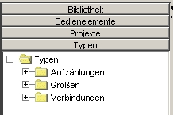

6. PROJEKT VENTILATOR

Aufgabenstellung:

Ein Ventilator wird über einen Ein/Aus-Schalter gestartet. Zusätzlich kann über einem Schieberegler die Drehzahl des Ventilators verändert werden. Die Bedienung des Schalters und die Veränderung der Drehzahl soll über ein Bedienbild von SIMIT SCE erfolgen. Über eine Kopplung zur SIMATIC-S7-Steuerung wird dabei von SIMIT SCE ein binäres und ein analoges Eingangssignal an die SPS abgegeben. In der SPS-Steuerung werden diese Eingangssignale logisch verarbeitet und zu den binären Motorausgang und den analogen Regelungsausgang für die Drehzahl des Lüfterrades weitergeleitet. SIMIT SCE erfasst über die Kopplung diese Ausgangssignale und simuliert dabei mit Hilfe eines prozessorientierten Planes die Drehbewegung des Ventilators im Bedienbild.

Vorgehensweise zur Erstellung des Projekts „Ventilator“

- SIMIT SCE starten und ein neues Projekt anlegen.
- PLCSim- Kopplung aufrufen und I/O-Verbindungen eintragen.
- Neuen Plan anlegen und prozessorientierte Funktionen einfügen.
- Neues Bedienbild erstellen und Bedien- und Anzeigeelemente einfügen und anbinden.
- Lüfterrad zeichnen und die Drehbewegung als Animation projektieren.
- SIMIT SCE Projekt-Simulation erstellen.
- SIMATIC Manager starten und das SPS-Programm erstellen.
- PLCSIM starten und erstelltes SPS Programm laden.
- Simulation in SIMIT SCE starten.
- Im Bedienbild kann nun das Modell bedient und beobachtet werden.
- Im Plan können die Bausteine der prozessorientierten Funktionen beobachtet und zusätzlich durch Verändern der Parameter beeinflusst werden.

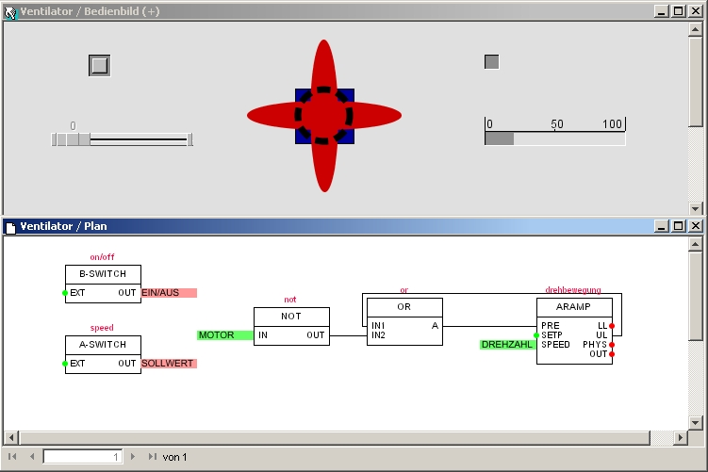

6.1 Neues Projekt einrichten
Klicken Sie mit der rechten Maustaste auf den Ordner „Projekte“ und wählen Sie „Neues Projekt“.
Geben Sie Ihren Projekt den Namen „Ventilator“.
( → Projekt → Neues Projekt → Name: Ventilator )

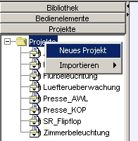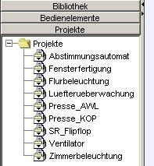

6.2 PLCSim Kopplung aufrufen

Klicken Sie mit der rechten Maustaste auf den Projektnamen „Ventilator“ und wählen Sie als neue Kopplung PLCSim an.
( → Ventilator → Neu → Kopplung → PLCSim )

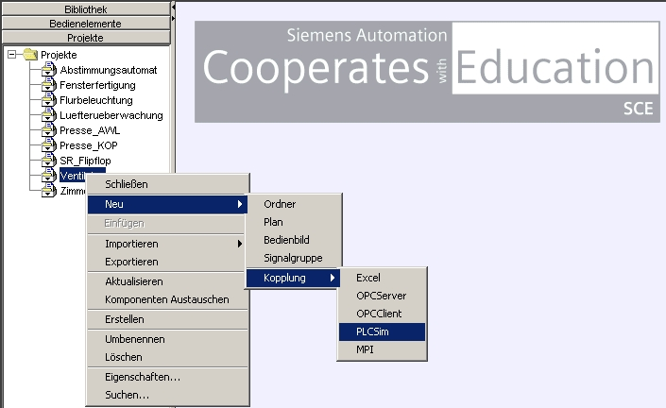

Erweitern Sie den Verzeichnisbaum und wählen Sie „Bearbeiten“.
Dadurch öffnen Sie die Kopplung für PLCSim.
( → PLCSim → Bearbeiten )

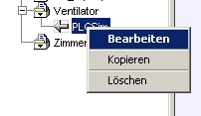

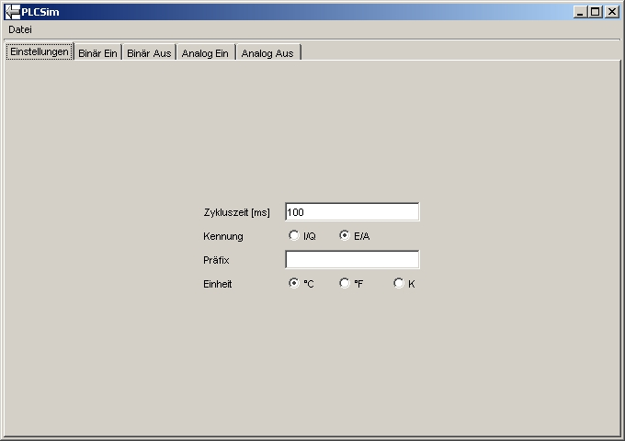

Hier können nun grundlegende Einstellungen durchgeführt und die Signalzuordnungen für die binären und analogen Ein- bzw. Ausgänge eingegeben werden. Zusätzlich ist bei den analogen
Signalzuordnungen eine Normierung der Peripherie-Signale möglich.

Hinweis
Für eine bessere Zuordnung der Signale werden in diesen Beispielprojekt alle externen Signale und auch die zugehörige symbolische Bezeichnung in GROßBUCHSTABEN geschrieben.
Alle internen SIMIT SCE Komponentenbezeichnungen werden klein geschrieben.
Bei der Signalzuordnung muss auf Groß- bzw. Kleinschreibung geachtet werden.

SPS- Adresszuordnungen müssen GROß geschrieben werden.

Symbolische Bezeichnungen und Adresszuordnungen eingeben.

binärer Eingang
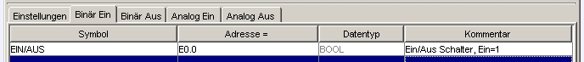

binärer Ausgang
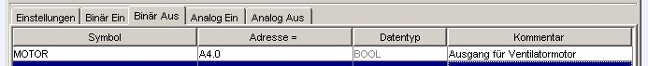

analoger Eingang mit Normierung von 0 bis 100

analoger Ausgang mit Normierung von 20 bis 100

Symbolzuordnung speichern und als „.asc-Datei“ exportieren
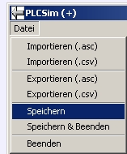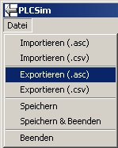

Wählen Sie als Zielspeicher den Ordner „SIMIT“ und vergeben Sie den Dateinamen „Ventilator“
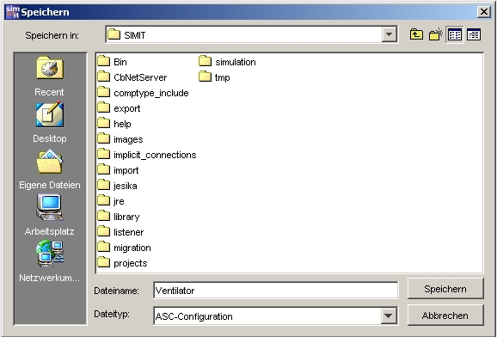

Klicken Sie auf „Speichern“ (Die Kopplung PLCSim bleibt im Hintergrund geöffnet)

6.3 Plan anlegen
Erstellen Sie in dem Projekt „Ventilator“ einen neuen Plan.
( → Ventilator → Neu → Plan )

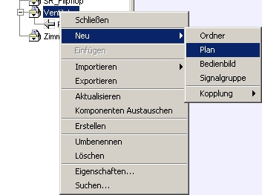

Vergeben Sie die Bezeichnung „Plan“ und öffnen Sie den Plan durch Doppelklicken.
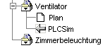

Ändern Sie die Blattgröße auf 150 x 75 und Bestätigen Sie Ihre Eingaben mit „OK“.
( → Blatt → Blattgröße ändern → 150x75 → OK )

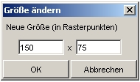
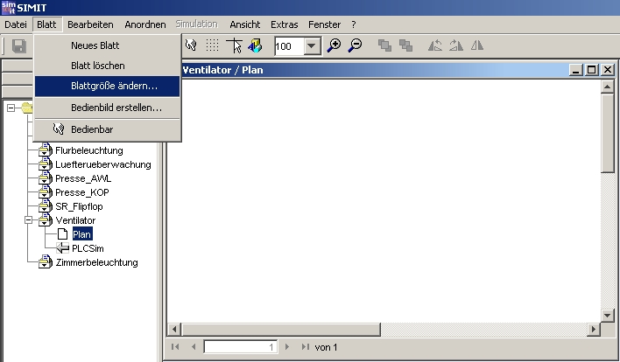

Vergrößern Sie den Rahmen des Plans auf die Blattgröße und öffnen Sie in der Bibliothek den Ordner „Operating“.
( → Bibliothek → Bibliothek → Operating )

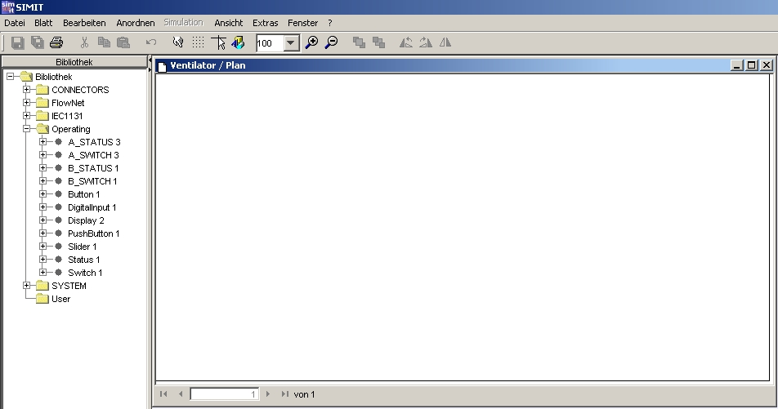

Hier können Bedien- und Anzeigeobjekte entnommen werden. Zu jeden Objekt werden Komponentenbezeichnungen und Signalnamen vergeben. Mit der Taste F1 kann eine Beschreibung des jeweiligen Objektes aufgerufen werden.

Ziehen Sie aus der Bibliothek per Drag and Drop einen binären Schalter ( B_SWITCH 1) und
einen analogen Schalter ( A_SWITCH 3) in Ihr Planfenster

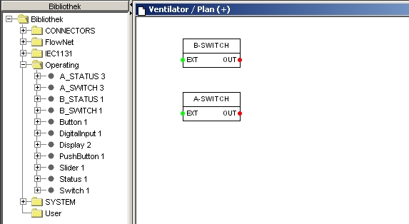

Klicken Sie mit der rechten Maustaste auf den binären Schalter ( B-SWITCH ) und öffnen Sie das Eigenschaftsfenster.
( → B-SWITCH → Eigenschaften )

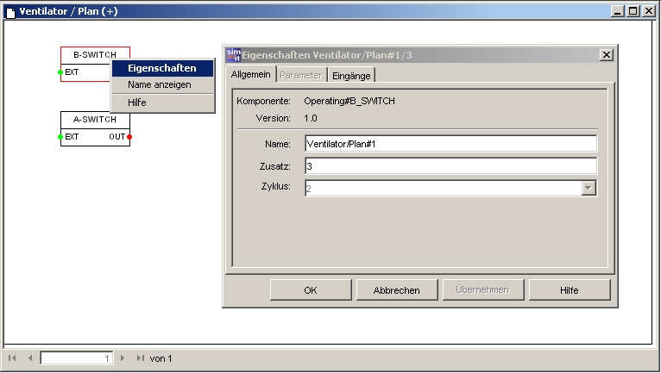

Geben Sie als Name „on/off“ und Entfernen Sie die Eingabe „3“ bei Zusatz. Bestätigen Sie mit „OK“.
(on/off → [Entf] → OK )

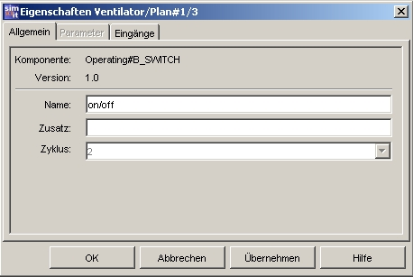

Wählen Sie „Name anzeigen“
( → B-SWITCH → Name anzeigen )

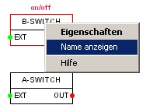

Vergeben Sie in den Eigenschaften des analogen Schalters den Namen „speed“ und Entfernen Sie die Eingabe bei Zusatz. Bestätigen Sie mit OK. Wählen Sie „Name anzeigen“.
( → A-SWITCH → Eigenschaften ).(speed → [Entf] → OK ) ( → A-SWITCH → Name anzeigen )

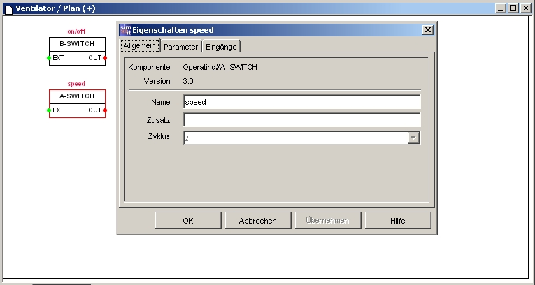

Nun soll für die Simulation der Drehbewegung des Lüfterrades eine logische Funktion erstellt werden. Dazu wird über eine Rampenfunktion ein Wert von 0 bis 360 immer wieder hochgezählt. Der Start des Zählvorgangs soll über den eingeschalteten Motor (A4.0) erfolgen. Die Zählgeschwindigkeit wird über den Drehzahlausgabewert (PAW 288) beeinflusst.

Fügen Sie von der Bibliothek aus dem Verzeichnis IEC1131\Analog\Ramps
die Funktion „ARAMP 1“ in Ihren Plan ein.

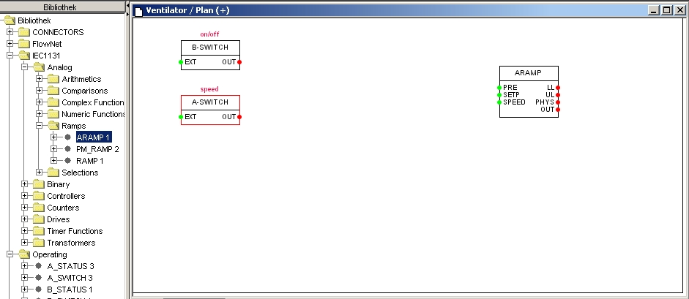

Fügen Sie von der Bibliothek aus dem Verzeichnis IEC1131\Binary
die Funktionen „NOT 4“ und „OR 5“ in Ihren Plan ein.

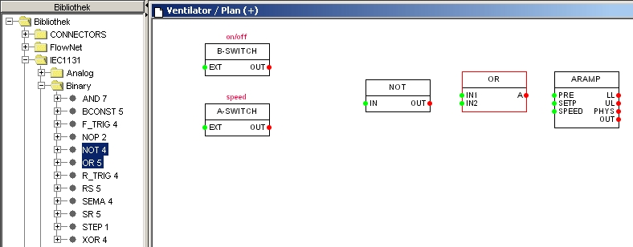

Vergeben Sie folgende Namen für die Funktionen und wählen Sie „Name anzeigen“.
ARAMP = drehbewegung, OR = or, NOT = not.
Achten Sie hier auf die Kleinschreibweise der internen SIMIT SCE Komponentennamen.
Stellen Sie nun die Verbindungen der Bausteine her. Klicken Sie dabei zuerst auf den Ausgang (roter Punkt) und anschließend auf den Eingang (grüner Punkt). Die Verbindungslinien werden dabei automatisch verlegt.
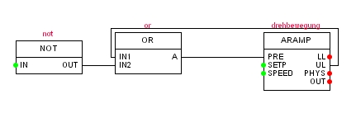

Öffnen Sie Ihre PLCSim Kopplung.
Nun Ziehen Sie per Drag and Drop den symbolischen Namen oder die zugehörige Adresse Ihres binären Eingangs von Ihrer PLCSim Kopplung zum „OUT“ Anschluss des binären Schalters (B_SWITCH).

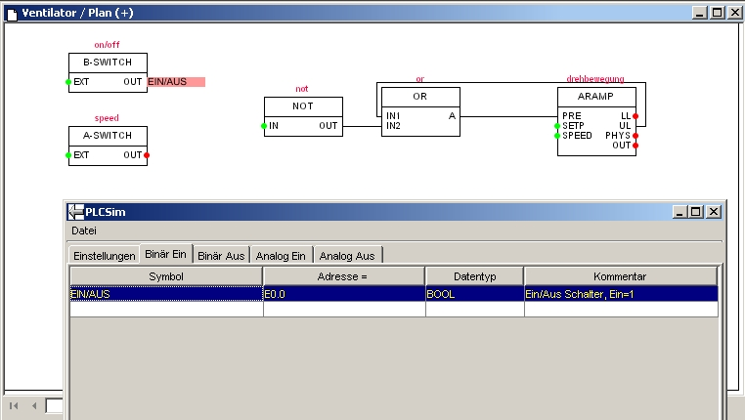

Fügen Sie nun die restlichen Ein- bzw. Ausgangssignale in Ihren Plan ein.
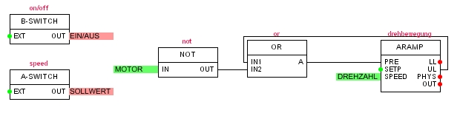
Geben Sie bei den Parametern der ARAMP Funktion bei LIMIT_UP „360.0“ und bei TIME „2.0“ ein.
Bestätigen Sie mit „OK“.

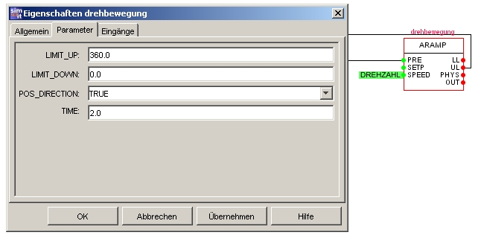
Ihre Plan ist jetzt fertig. Klicken Sie auf die Schaltfläche (alles speichern).

6.4 Bedienbild erstellen
Erstellen Sie in dem Projekt „Ventilator“ einen neues Bedienbild.
( → Ventilator → Neu → Bedienbild )

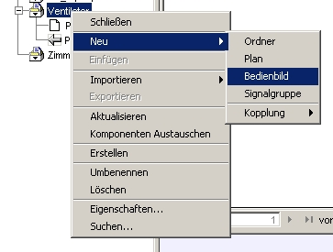

Vergeben Sie die Bezeichnung „Bedienbild“ und öffnen Sie das Bedienbild durch Doppelklicken.

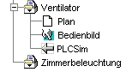

Ändern Sie die Blattgröße auf 150 x 75 und Bestätigen Sie Ihre Eingaben mit „OK“.
( → Blatt → Blattgröße ändern → 150x75 → OK )

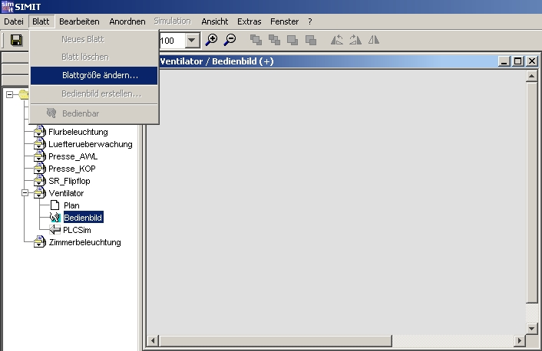

Vergrößern Sie den Rahmen des Bedienbildes auf die Blattgröße und platzieren Sie
es unterhalb des Plans.

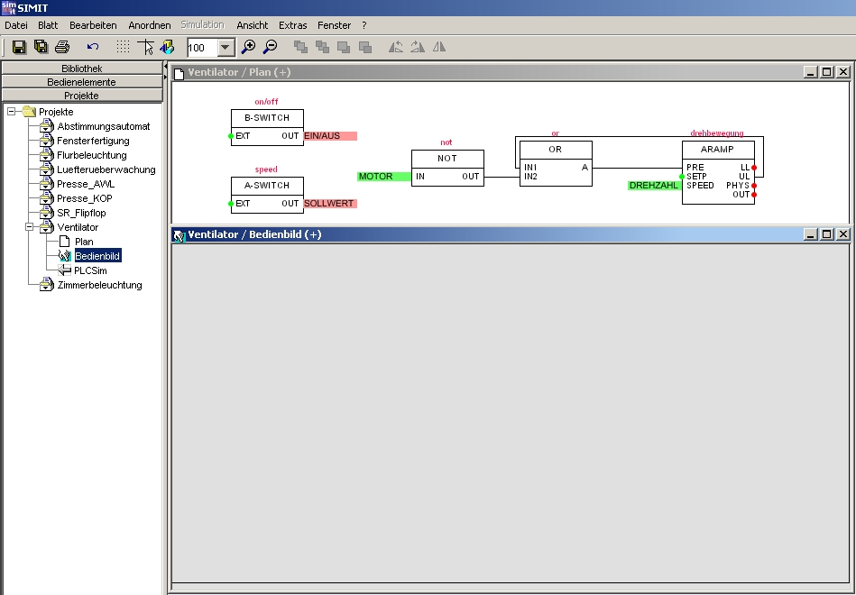

6.4.1 Anzeige- und Bedienelemente projektieren
Um das Bedienbild zu projektieren müssen Komponenten für die Anzeige und Bedienung aus dem Bedienelementekatalog eingefügt werden.

Ziehen Sie aus dem Bedienelementekatalog vom Verzeichnis „Bedienung statisch“ den Umschalter und den Schieber per Drag and Drop in Ihr Bedienbild.

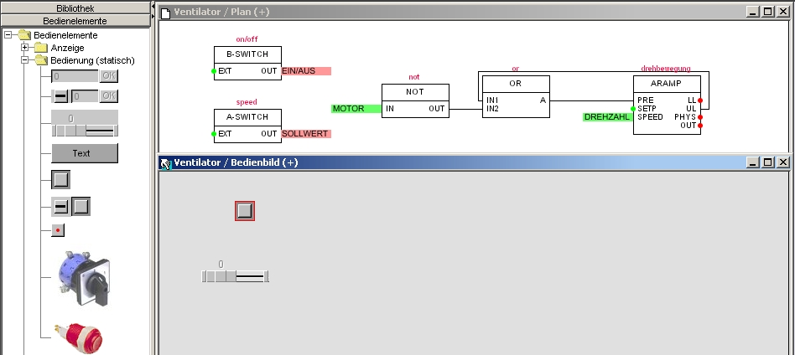

Ziehen Sie aus dem Bedienelementekatalog vom Verzeichnis „Anzeige“ die Binäranzeige und die Balkenanzeige per Drag and Drop in Ihr Bedienbild.

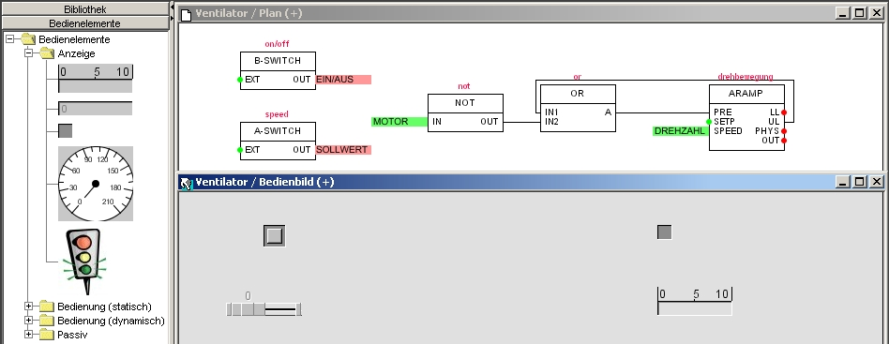

Öffnen Sie nun die Elementeigenschaften des Umschalters durch Klicken mit der rechten Maustaste auf den Umschalter. Geben Sie als Komponente „on/off“ und als Signalname Bedienung „EXT“ ein. Jetzt ist der Umschalter mit der B-SWITCH Funktion im Plan verbunden. Bestätigen Sie mit „OK“.

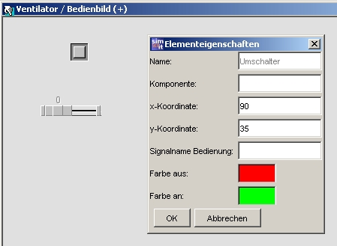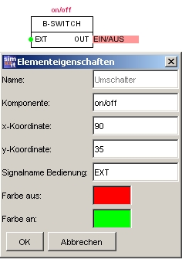

Öffnen Sie nun die Elementeigenschaften des Schiebers durch Klicken mit der rechten Maustaste auf den Schieber. Geben Sie als Komponente „speed“ und als Signalname Bedienung „EXT“ ein.
Vergrößern Sie die Breite des Schiebers auf „150“. Bestätigen Sie mit „OK“.

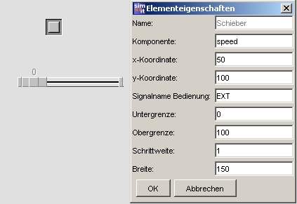

Als nächstes werden die Elementeigenschaften der Binäranzeige und der Balkenanzeige eingegeben.
Bei der Binäranzeige die Komponente „not“ und den „IN“ Eingang verwenden. Für die Balkenanzeige nehmen Sie die Komponente „drehbewegung“ und den „SPEED“ Eingang.
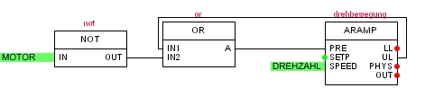

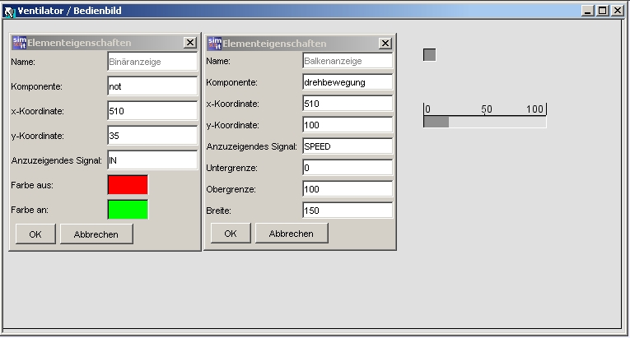

Hinweis
Es können bei den Elementeigenschaften auch die direkten Adressen der S7-Steuerung oder der symbolische Name eingegeben werden.
Das Anzuzeigende Signal GROß schreiben und bei Komponente keine Eintragung vornehmen.

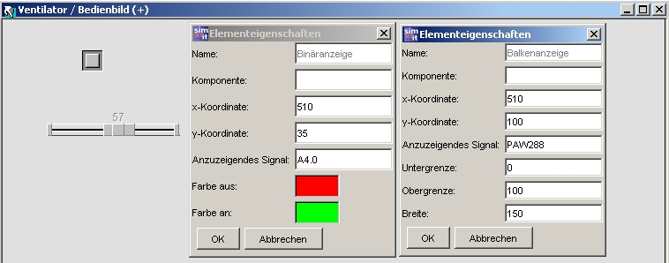

6.5 Zeichnen des Lüfterrades
Klicken Sie auf die Schaltfläche (Grafik Editor ein/aus). Im Grafikmodus stehen Ihnen in der Symbolleise zusätzliche Schaltflächen zur Verfügung.
Klicken Sie auf die Schaltfläche (Rechteck) und zeichnen Sie ein Quadrat in Ihren Bedienbild.
Stellen Sie den Mauszeiger, mit der Schaltfläche (Auswählen), zurück in den Auswahlmodus.
Klicken Sie mit der rechten Maustaste auf das Quadrat und wählen Sie „Eigenschaften“.

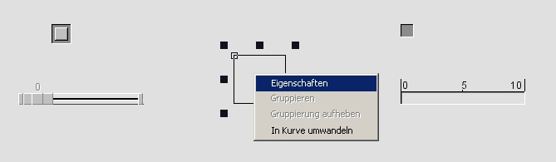

Bei der Registerkarte „Kontur“ kann die Strichstärke, die Art und die Liniefarbe eingestellt werden.
Unter „Füllung“ kann eine Füllfarbe oder ein Bild zugeordnet werden.

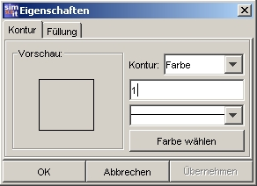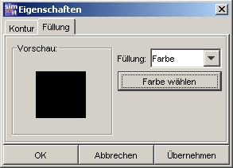

Wählen Sie Blau als Füllfarbe und Klicken Sie auf „OK“.

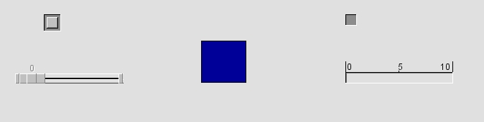

Hinweis
Stellen Sie nach jeder Zeichenfunktion den Mauszeiger, mit der Schaltfläche (Auswählen), wieder zurück in den Auswahlmodus.

Zeichnen Sie als nächstes eine Ellipse mit roter Füllung. Wählen Sie unter Kontur „Keine“ an.

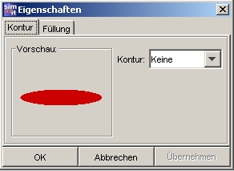

Erstellen Sie nun eine zweite Ellipse mit den gleichen Eigenschaften.
Zeichnen Sie einen Kreis. Verändern Sie in den Eigenschaften unter der Registerkarte „Kontur“ die Linienart auf Strichlinie und die Linienstärke auf 7.

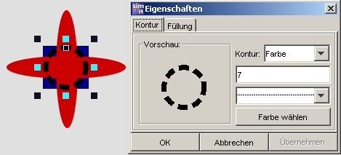

Ziehen Sie jetzt mit dem Mauszeiger einen Rahmen um das Lüfterrad. Wählen Sie im Menu „Anordnen“ zuerst „Zentriert ausrichten“. Danach Rahmen ziehen und „Mitte ausrichten“.
Zum Schluss Rahmen ziehen und „Gruppieren“ anwählen. Jetzt ist unser Lüfterrad fertig gezeichnet.

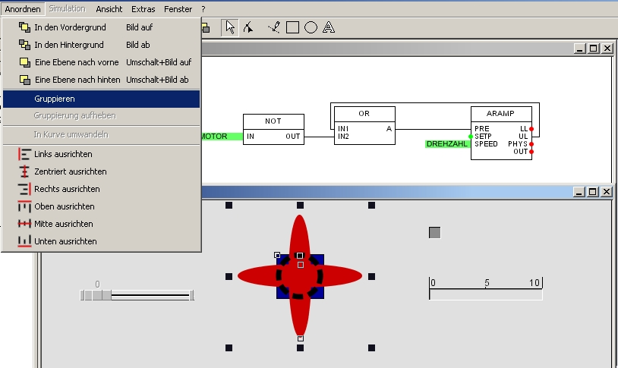
Schalten Sie durch Klicken auf die Schaltfläche den Grafik Editor wieder aus.

6.5.1 Animation des Lüfterrades
Klicken Sie mit der rechten Maustaste auf das Lüfterrad und dann mit
der linken Maustaste auf „Animation“.

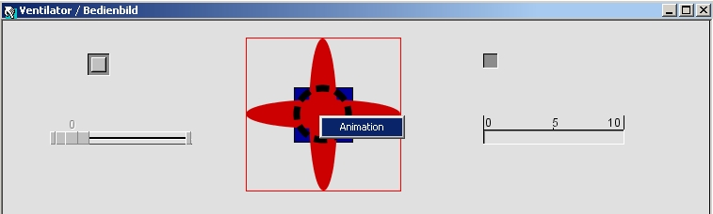

Hier stehen verschiedene Animationsmöglichkeiten zur Auswahl. Es muss nur eine Variable
in das Feld hinter der Animationsart eingegeben werden. Mit Hilfe der Skalierung ist es möglich
die Variabelenwerte anzupassen. Es können auch mehrere Animationsarten kombiniert werden.

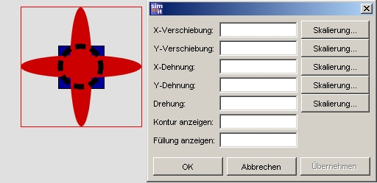

Geben Sie bei Drehung: die Variable „drehbewegung/PHYS“ ein. Bestätigen Sie mit „OK“.
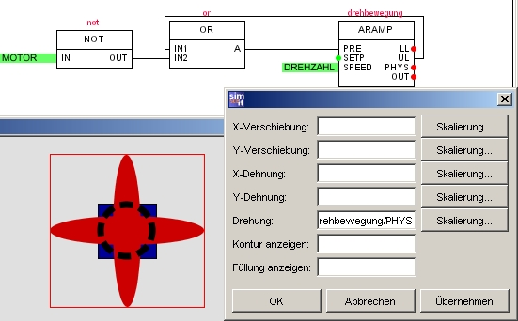
Unser Bedienbild ist nun fertig. Klicken Sie auf die Schaltfläche (alles speichern).

6.6 SIMIT SCE Projekt-Simulation erstellen
Unser Projekt für den Ventilator ist nun als Anlagenmodell fertig. Bevor eine Simulation durchgeführt werden kann, muss das Anlagenmodell in ein Simulationsmodell, d.h. den ausführbaren Simulationscode, übersetzt werden. Dieser Schritt wird von einen Codegenerator übernommen. SIMIT SCE bietet Ihnen durch diese Vorgehensweise den Vorteil, das auch große Anlagenmodelle mit sehr guter Performance auf einem normalen PC berechnet werden können.

Klicken Sie mit der rechten Maustaste auf den Projektnamen „Ventilator“ und wählen Sie „Erstellen“.
( → Ventilator → Erstellen )

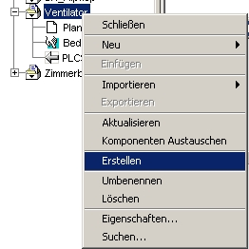

Bestätigen Sie das Meldefenster mit „OK“.
Am unteren Bildschirmrand wird der Kompiliervorgang angezeigt.

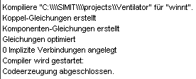

Nach dem die Codeerzeugung abgeschlossen ist erscheint in unseren Projekt „Ventilator“
die Simulation.

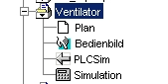

Die Projektierung unseres Ventilators mit SIMIT SCE ist jetzt fertig.
Klicken Sie auf die Schaltfläche (alles speichern).

6.7 SPS-Programmerstellung
Erstellen Sie jetzt das Step7-Projekt mit dem Steuerungsprogramm für unseren Ventilator.
Es reicht hier aus, nur ein Testprogramm ohne Hardwarekonfiguration in den OB1 zu schreiben.

Starten Sie den SIMATIC- Manager und legen Sie ein neues Projekt an.
Geben Sie den neuen Projekt den Namen „Ventilator“
Fügen Sie über Menu „Einfügen“ „Programm“ ein S7-Programm ein.
Klicken Sie auf den Ordner S7-Programm und öffnen Sie durch Doppelklicken die Symboltabelle.
Klicken Sie im Menu „Tabelle“ auf „Importieren“.

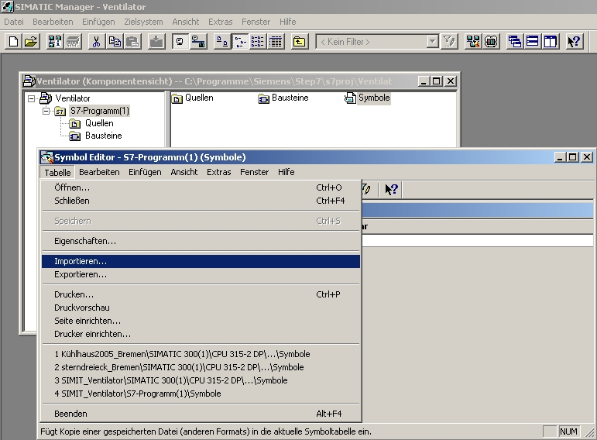

Wählen Sie aus dem Verzeichnis C:\SIMIT die Datei „Ventilator.asc“ aus.

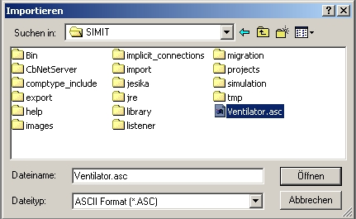

Bestätigen Sie die folgenden Meldefenster mit „OK“.
Die Zuordnungen aus der Kopplung von SIMIT SCE werden nun in die S7-Symboltabelle eingefügt.
Die Info-Datei „syimport.txt“ wird angezeigt.

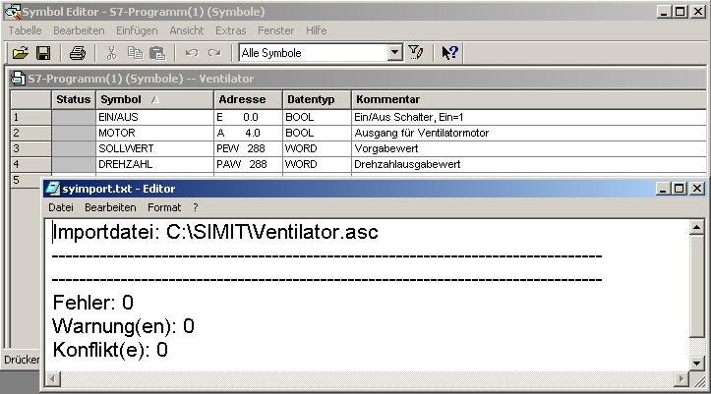

Schließen Sie die Info-Datei.
Speichern und Schließen Sie die Symboltabelle.

Hinweis
Über die Funktion „Exportieren“ im Menu „Tabelle“ der Symboltabelle ist eine Übertragung der symbolischen Zuordnungen zu den Kopplungen von SIMIT SCE möglich.
Bei der Kopplung von SIMIT SCE muss die erstellte Exportdatei nur noch importiert werden.

Klicken Sie mit der rechten Maustaste auf den Ordner „Bausteine“ und wählen Sie „Objekteigenschaften“.

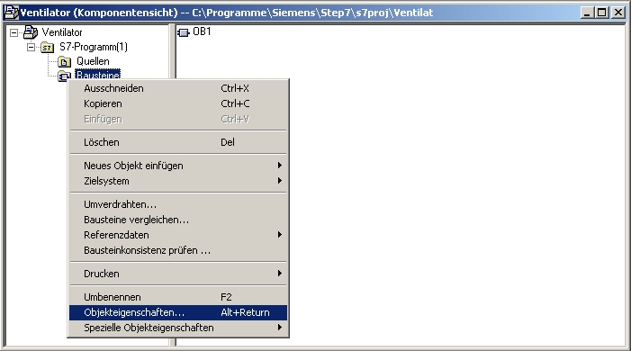

Wählen Sie die Registerkarte „Operantenvorrang“ und stellen Sie bei Symbol hat Vorrang
auf „Bei allen Zugriffen“. Bestätigen Sie mit „OK“.

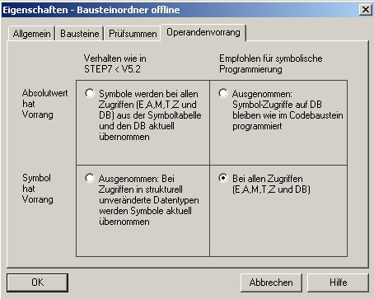

Hinweis
Durch diese Einstellung werden die Adresszuordnungen in den Bausteinen mit den symbolischen Namen gespeichert. Die SPS-Adressen werden aus der Symboltabelle übernommen. Somit kann durch Austauschen oder Verändern der Symboltabelle unverdrahtet werden.
Es muss danach nur der Baustein geöffnet, gespeichert und wieder geschlossen werden.

Erweitern Sie den Verzeichnisbaum und markieren Sie den Ordner Bausteine.
Doppelklicken Sie den OB1 und stellen Sie die Erstellsprache auf FUP.
Geben Sie das Steuerungsprogramm ein.

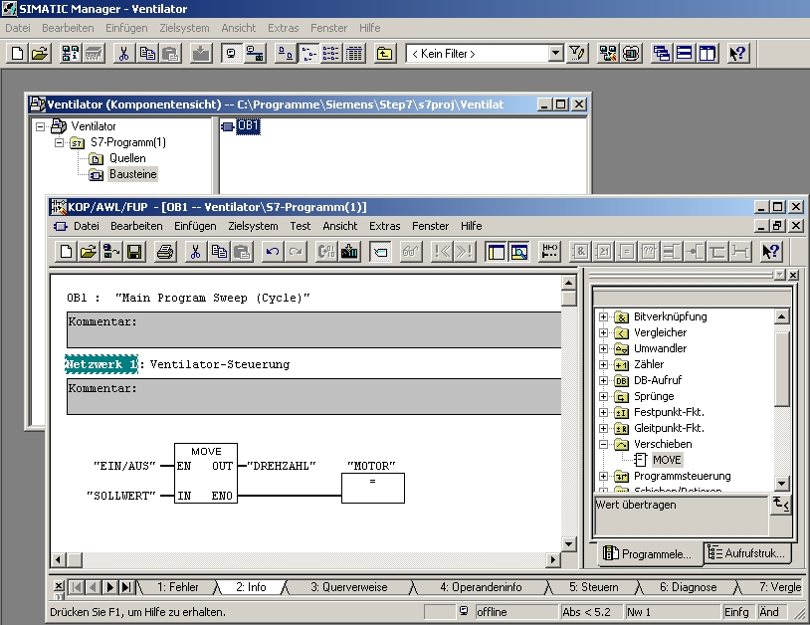

Klicken Sie auf „Speichern“ und Schließen Sie den KOP/AWL/FUP Editor.

6.8 PLCSIM starten und SPS-Programm laden

Starten Sie PLCSIM durch Klicken auf die Schaltfläche (Simulation ein/aus).

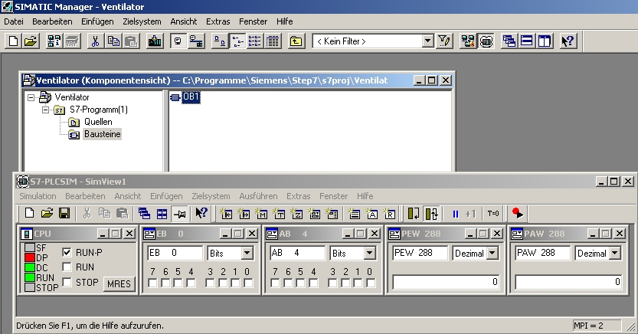

Fügen Sie in PLCSIM die Eingangs- und Ausgangssignale ein.
Laden Sie das Programm in PLCSIM und starten den Simulator mit RUN-P.
Anschließend ziehen Sie PLCSIM in die Taskleiste.

Wechseln Sie nun wieder zu SIMIT SCE.

6.9 Simulation mit SIMIT SCE
Während die Simulation läuft, können Sie interaktiv in den Ablauf eingreifen, indem Sie
den Simulationsablauf steuern, das heißt die Simulation anhalten, fortsetzen oder beenden.
Sie können einzelne Komponenten bedienen, z.B. einen Motor ein- und ausschalten.
Außerdem haben Sie verschiedene Möglichkeiten, den Simulationsablauf zu beobachten und zu analysieren.

Klicken Sie mit der rechten Maustaste auf „Simulation“ und wählen Sie „Öffnen“.

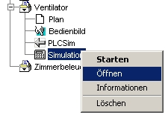

6.9.1 Steuersystem
Das Steuersystem in SIMIT SCE sorgt dafür, dass ein Simulationsmodell geordnet und zeitrichtig abläuft. Die einzelnen Teilmodelle werden dazu in den richtigen Zeitintervallen gestartet und ihre fristgerechte Beendigung wird überwacht. Eine Simulation kann über das Steuersystem angehalten, im Einzelschrittbetrieb weitergeschaltet oder wieder gestartet werden. Zu definierten Zeitpunkten kann der Gesamtzustand des Simulationsmodells aufgenommen und in der Datenbasis abgespeichert werden. Diese Zustände können später wieder zur Initialisierung eines Simulationsmodells geladen werden.

Folgende Bedienschritte lassen sich nun durchführen:
- Simulation initialisieren
- Simulation zurücksetzen
- Simulation starten
- Zeitverhalten einstellen
- Simulation stoppen
- Simulation schließen
- Simulation im Einzelschritt
- Snapshots anlegen

6.9.2 Simulation initialisieren
Der nächste Schritt nach dem Öffnen einer Simulation ist die Initialisierung. Sie ist aus systeminternen Gründen notwendig. Das System stößt die Initialisierungsberechnung der einzelnen Komponenten an und setzt die Simulationszeit auf Null. Mit der Funktion „Zurücksetzten“ kann eine Initialisierung wieder rückgängig gemacht werden.

Klicken Sie auf „Initialisieren“

6.9.3 Simulation starten
Mit dieser Steuerfunktion wird die zyklische Bearbeitung des Simulationsmodells aufgenommen. Das Simulationsmodell kann erst dann gestartet werden, wenn die Simulation geöffnet und initialisiert wurde.
Um die initialisierte Simulation zu starten, klicken Sie auf die Funktion (Starten) im Kontrollfeld.

6.9.4 Zeitverhalten einstellen
SIMIT SCE bietet Ihnen mehrere Möglichkeiten, das Zeitverhalten der Simulation einzustellen:
- Echtzeit
In diesem Modus entspricht die Simulationszeit der Realzeit. Das heißt, nach einer Sekunde Simulation ist auch die Simulationszeit um eine Sekunde fortgeschritten.
- Maximale Geschwindigkeit
Das Modell wird mit maximaler Rechenleistung berechnet. Dies ist z.B. hilfreich, um einen bestimmten stationären Zustand des Modells schneller zu erreichen.
- Langsam 2 – Langsam 16
Das Modell wird um den Faktor 2, 4, 8 oder 16 langsamer berechnet als die Realzeit. Dies ist hilfreich, um beispielsweise sehr schnelle Prozesse in Zeitlupe darzustellen.

Wenn Sie eine Simulation neu geöffnet haben, ist der Rechenmodus standardmäßig auf „Echtzeit“ eingestellt.

Hinweis
Diese Umschaltung lässt sich nur während eines Simulationslaufes durchführen.
Das Zeitverhalten (Echtzeit, maximale Geschwindigkeit oder Verlangsamt) hängt vom eingestellten Rechenmodus ab.

6.9.5 Simulation stoppen
Sie haben die Möglichkeit, eine laufende Simulation zu stoppen, um zum Beispiel den aktuellen Anlagenzustand "einzufrieren". Während dieser Unterbrechung können Sie zwar über das Bedienbild weiterhin Bedienfunktionen ausführen, diese werden jedoch erst wirksam, wenn Sie die Simulation wieder gestartet haben.

6.9.6 Simulation beenden
Durch Klicken auf die Schaltfläche „Schließen“ beenden Sie den Simulationsmodus.

6.10 Simulation über das Bedienbild

Ziehen Sie nun auch Ihr PLCSIM in das Bildfenster und sie können zusätzlich zur Funktion im Bedienbild die Ein- und Ausgangssignale Ihrer Ventilator-Steuerung testen.

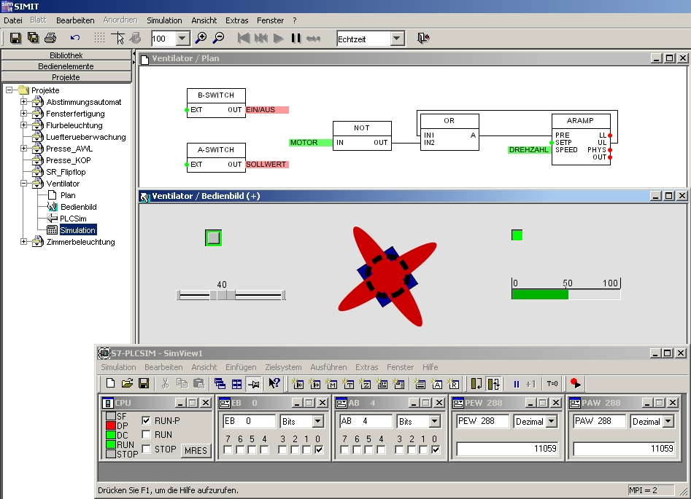

6.11 Simulation über den Plan

Markieren Sie das Planfenster und Klicken Sie auf die Schaltfläche (Bedienbar).

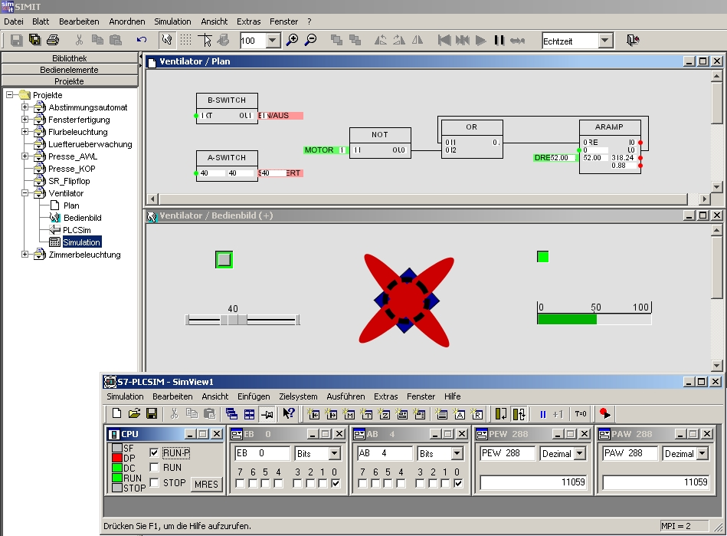

Jetzt sind auch noch die aktuellen Werte im Plan sichtbar. Durch Anklicken mit der rechten Maustaste öffnet sich ein Bedienfenster über das die Bausteine im Plan bedient bzw. beobachtet werden können. Durch Klicken auf die Schaltfläche „>>“ können auch Parameter verändert werden.

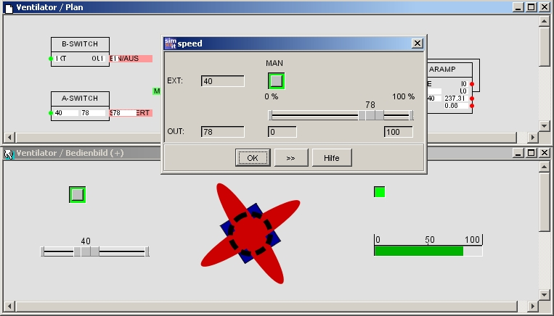

7. VERBINDUNG ZUR REALEN SPS
Durch Einfügen der Kopplung „MPI“ wird die Schnittstelle zu einer realen SPS aufgebaut.

Die Adresse gibt dabei die MPI-Adresse der SPS an und muss mit der eingestellten Adresse der SPS übereinstimmen. Die Slot-Adresse ist der Baugruppensteckplatz der CPU. Diese befindet sich bei den S7-300 immer an Steckplatz 2.

Jetzt keine MPI-Kopplung anlegen. Diese Seite ist nur eine Information.

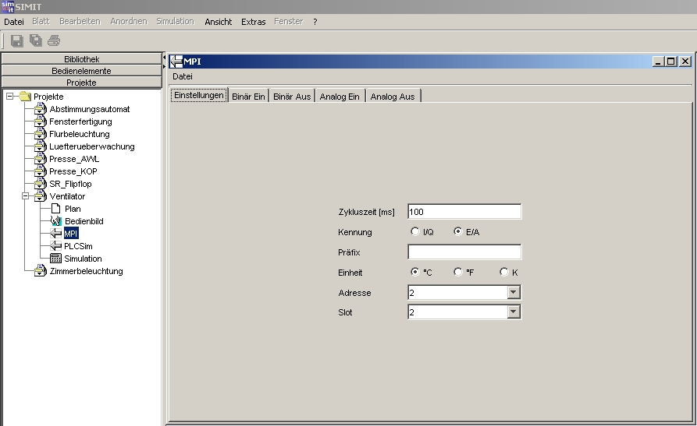

Hinweis
Da in diesem Beispiel an der realen SPS die Adressbereiche von den gesteckten Baugruppen angesprochen werden, muss dafür gesorgt werden, dass SIMIT SCE Ein- und Ausgänge benutzt, welche nicht durch gesteckte Baugruppen angesprochen werden, aber im Prozessabbild der CPU liegen, das gilt auch für die Analogadressen.
Daraus folgt, dass die Ein und Ausgänge im SPS-Programm, in der Kopplung, im Plan und im Bedienbild an die neuen Adressen angepasst werden müssen.

7.1 Adressänderungen im SIMIT SCE Projekt

Da wir in unseren Projekt „Ventilator“ nur mit symbolischer Adressierung programmiert haben,
muss nur eine Adressänderung in der Kopplung und in der S7-Symboltabelle durchgeführt werden.

Öffnen Sie die Kopplung PLCSim und Exportieren Sie die Zuordnungen als csv-Datei mit der Bezeichnung „Ventilator_PLCSim“. Dadurch werden auch die Normierungen gespeichert.
Wählen Sie als Zielpfad den SIMIT Ordner. Beenden die Kopplung PLCSim.

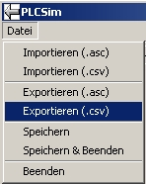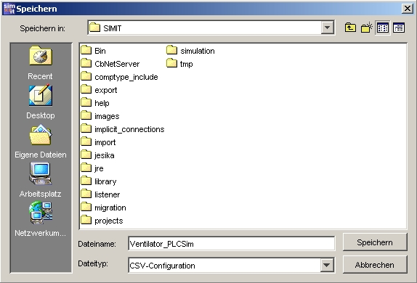

Exportieren Sie Ihr Projekt „Ventilator“. Wählen Sie als Zielpfad den SIMIT Ordner.

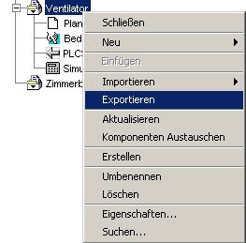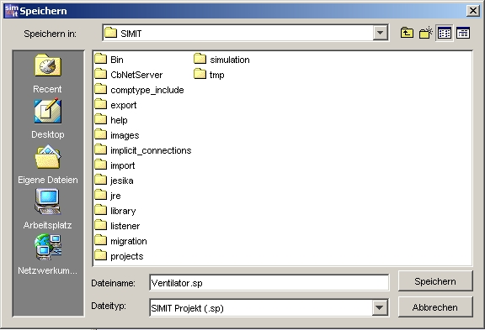

Verändern Sie den Projektnamen von „Ventilator“ in „Ventilator_PLCSim“.
Markieren Sie den Ordner „Projekte“ und Importieren Sie das Projekt „Ventilator“ vom SIMIT Ordner.
Ändern Sie jetzt den Projektnamen des importierten Projektes auf „Ventilator_MPI“.
Löschen Sie die Kopplung PLCSim im Projekt „Ventilator_MPI“.
Erstellen Sie eine neue Kopplung für MPI.

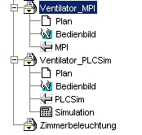

Öffnen Sie die Kopplung „MPI“ durch Doppelkicken.
Importieren Sie die Datei „Ventilator_PLCSim.csv“ aus dem SIMIT Ordner.
Bestätigen Sie mit „Öffnen“. Jetzt sind alle Adresszuordnungen mit Normierung importiert worden.

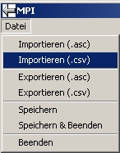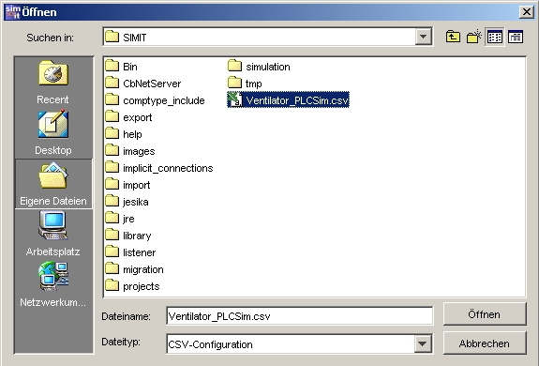

Verändern Sie die Ein- und Ausgangsadressen der MPI-Kopplung.
E0.0 wird zu E24.0, A4.0 wird zu A24.0, PEW288 wird zu EW28, PAW288 wird zu AW28.

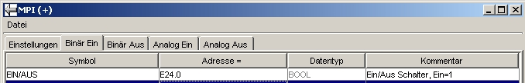
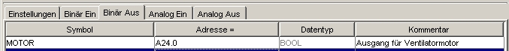
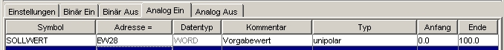
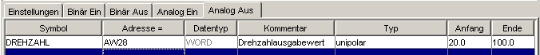

Speichern Sie Ihre MPI-Kopplung und Exportieren Sie die Zuordnungen als asc-Datei.
Vergeben Sie den Dateinamen „Ventilator_MPI“.
Beenden Sie die MPI-Kopplung.

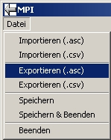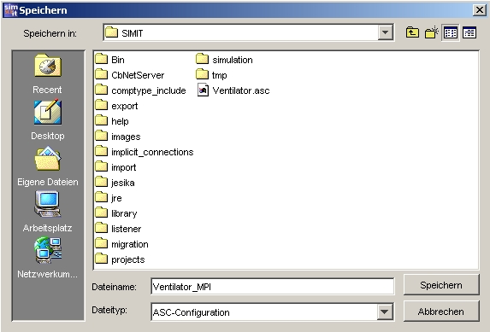

Jetzt muss in SIMIT SCE nur noch eine Simulation erstellt werden.
Klicken Sie mit der rechten Maustaste auf das Projekt „Ventilator_MPI“ und wählen sie „Erstellen“.

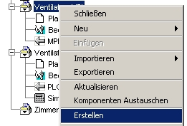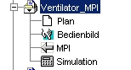

In SIMIT SCE ist jetzt das Projekt „Ventilator_MPI“ fertig.

7.2 Adressänderungen im Step7 Programm

Öffnen Sie im Step7 Projekt die Symboltabelle.
Markieren Sie die Zeilen und Klicken Sie im Menu „Bearbeiten“ auf „Löschen“.

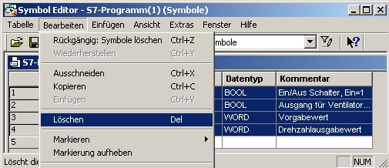

Importieren Sie die Adresszuordnungen „Ventilator_MPI.asc“ aus dem SIMIT Ordner.

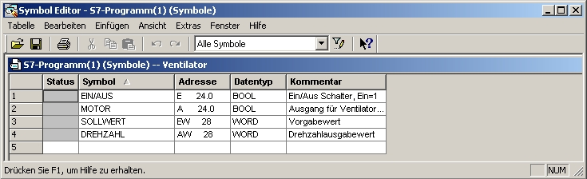

Speichern und Schließen Sie die Symboltabelle.

Öffnen Sie nun im Ordner Bausteine den OB1.
Bestätigen Sie das Meldefenster mit „OK“

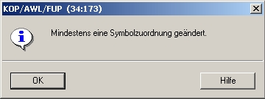

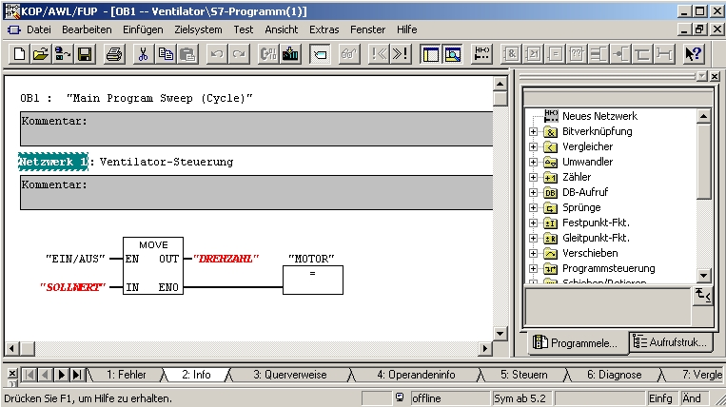

Klicken Sie auf „Speichern“ und Bestätigen Sie die Meldefenster bis die roten Bezeichnungen
ins Programm übernommen wurden.

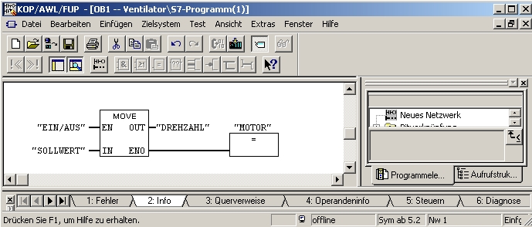

Laden Sie nun das Programm in die SPS-Steuerung und Starten Sie die Simulation in SIMIT SCE.

8. SIGNALGRUPPEN UND KURVENBILDER

8.1 Signalgruppen
Signalgruppen bieten einen schnellen und komfortablen Zugriff auf alle in Ihrem Modell vorhandenen Signale. Dazu gehören alle Peripheriesignale, aber auch die Eingänge, Ausgänge, Zustände und Parameter der Modellkomponenten. Sie können beliebig viele Signalgruppen anlegen. Signalgruppen sind darüber hinaus auch die Basis für die Darstellung von Kurvenbildern.

8.1.1 Signalgruppe erstellen
Erstellen Sie in dem Projekt „Ventilator_PLCSim“ eine neue Signalgruppe und vergeben Sie die Bezeichnung „SignalGruppe“.
( → Ventilator_PLCSim → Neu → Signalgruppe → SignalGruppe )

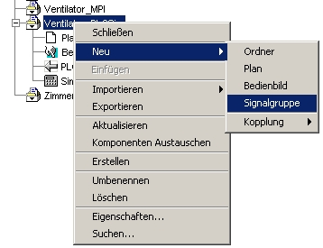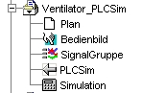

Öffnen Sie den Editier-Modus der Signalgruppe durch Doppelklicken.

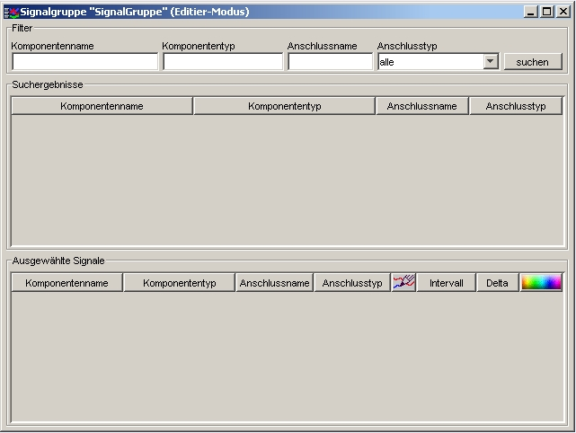

8.1.2 Signalgruppe editieren
Klicken Sie zuerst auf die Schaltfläche „suchen“.
Wählen Sie mit der linken Maustaste unter Suchergebnisse die Komponente „drehbewegung“ mit den Anschlussnamen „PHYS“ an. Klicken Sie mit der rechten Maustaste auf die markierte Zeile.
Klicken Sie nun mit der linken Maustaste auf „Signal auswählen“.

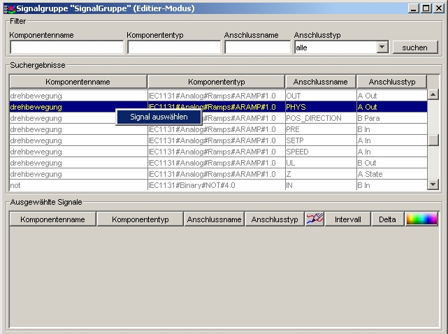

Ändern Sie in der Spalte „Intervall“ den oberen Wert auf „360“.
Ändern Sie in der Spalte „Delta“ den Wert auf „1.0“.
Setzten Sie den Haken für den Kurvenschreiber.
Wählen Sie die Farbe Dunkelblau für die Kurvendarstellung.

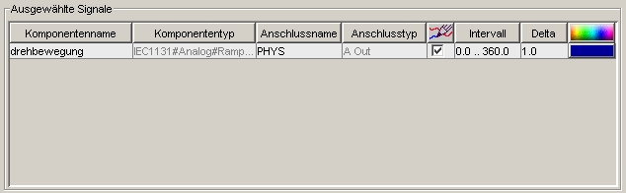

Hinweis
In der Spalte Intervall wird eine Wertnormierung von 0 bis 100% eingegeben, d.H. ist der Rampenwert „PHYS“ auf 360 dann wird in der Kurvengrafik ein Wert von 100 angezeigt.
Delta 1.0 bedeutet, dass alle 100 Millisekunden der Wert in der Kurvendarstellung aktualisiert wird.

Fügen Sie nun auch noch die Signale „SOLLWERT“ und „DREHZAHL“ ein.

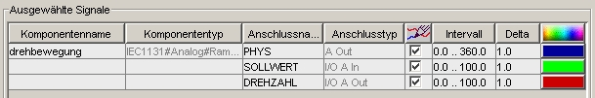

Klicken Sie auf den „X“ Button zum Schließen des Fensters.
Bestätigen Sie die Abfrage zum Speichern Ihrer Eingaben durch Klicken auf die Schaltfläche „Ja“.

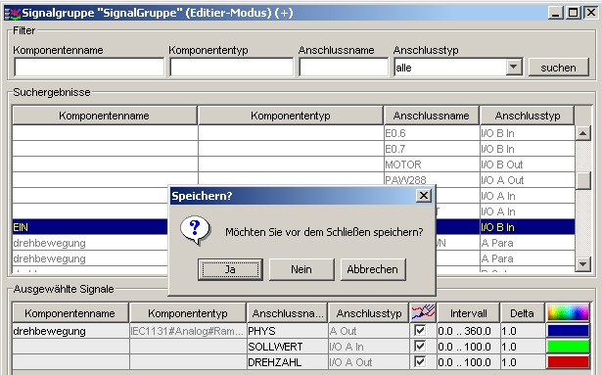

8.1.3 Simulation erstellen und starten

Jetzt muss in SIMIT SCE nur noch eine Simulation erstellt werden.
Klicken Sie mit der rechten Maustaste auf das Projekt „Ventilator_PLCSim“ und wählen sie „Erstellen“. Starten Sie nun die Simulation durch Doppelklicken auf „Simulation“.

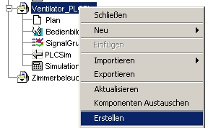
Hinweis
Sie sollten vor dem Starten der Simulation den SPS-Simulator „PLCSIM“ öffnen und das Steuerungsprogramm laden. Den SPS-Simulator in den „RUN-P“ Betrieb stellen.

8.1.4 Bedienbild und Signalgruppe öffnen
Öffnen Sie durch Doppelkicken das Bedienbild.
Durch Doppelklicken auf die „SignalGruppe“ wird nun der Bedien-/Beobachtungs-Modus geöffnet.
Hier können im Simulations-Modus die Signale bedient und beobachtet werden. Zusätzlich ist bei den I/O Signalen eine Fixierung (Festsetzten) der Werte möglich.

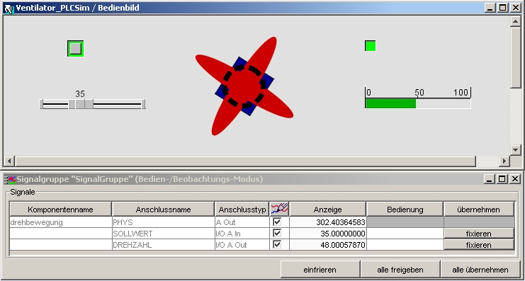

8.2 Kurvenbild

Kurvenbilder bieten die Möglichkeit, den Signalverlauf von Anschlüssen der Komponenten aus Ihrem Modell in ihrem zeitlichen Ablauf grafisch darzustellen.

8.2.1 Kurvenbild öffnen
Klicken Sie mit der rechten Maustaste auf „SignalGruppe“ und wählen Sie „Kurvenbild“.

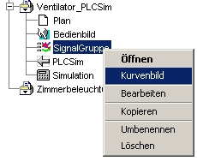

8.2.1 Kurvenbild-Fenster
Das Kurvenbild-Fenster enthält ein Diagramm, in welchem der Signalverlauf grafisch dargestellt wird, einige Steuerelemente und eine Tabelle mit den aktuell im Kurvenbild dargestellten Signalen.

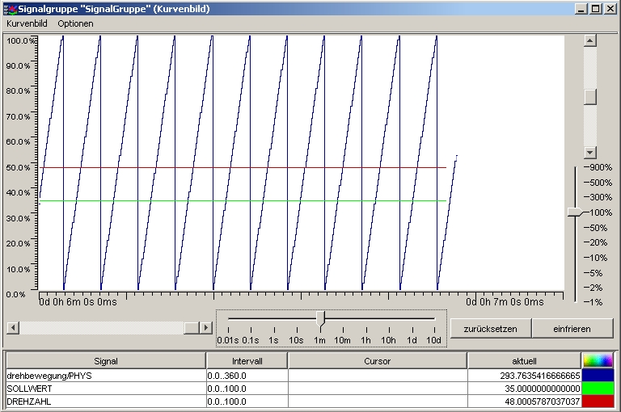

Sichtfenster verschieben
Mit dem linken, horizontalen bzw. dem rechten, oberen, vertikalen Schieberegler lässt sich das Sichtfenster auf die Signalverläufe verschieben. Der horizontale Schieberegler verschiebt das Sichtfenster zwischen älteren (nach links) und neueren Werten (nach rechts). Der vertikale Schieberegler verschiebt das Sichtfenster nach oben oder nach unten.
Zeitauflösung einstellen
Mit dem rechten, horizontalen Schieberegler lässt sich die Zeitauflösung verändern, in welcher der Signalverlauf im Diagramm dargestellt wird. Die Auswahlmöglichkeiten reichen dabei von 1 Millisekunde über 0.01, 0.1, 1, 10 Sekunden; 1, 10 Minuten; 1, 10 Stunden sowie 1, 10 Tage.
Wertebereich einstellen
Mit dem unteren, vertikalen Schieberegler lässt sich der Wertebereich für analoge Signale verändern. Die Auswahlmöglichkeiten reichen dabei von 1% bis 900%. Entsprechend der Einstellung wird der Signalverlauf für analoge Signale gestreckt oder gestaucht werden.
Ansicht zurücksetzen
Durch Klicken auf den Knopf „zurücksetzen“ wird die Ansicht auf die Standard-Einstellungen zurückgesetzt. Diese sind für die Zeitauflösung 10 Minuten und für den Wertebereich 100%.
Ansicht einfrieren/aktualisieren

Hinweis
Durch Klicken auf den Knopf „einfrieren“ wird der Signalverlauf angehalten, d.h. es findet keine Aktualisierung statt. Durch Klicken auf den Knopf „aktualisieren“ kann die Aktualisierung des Signalverlaufs fortgesetzt werden.

